Дата: 01.06.2022 Клас: 4 - А Вчитель: Мугак Н.І.

Урок: українська мова

Тема. Повторення і закріплення вивченого.

**Мета**: систематизувати та застосовувати вивчене у 4 класі; розвивати критичне мислення, увагу, спостережливість, пам'ять, усне і писемне мовлення; удосконалювати навички письма; формувати компетентність спілкуватися рідною мовою, соціальну, громадянську компетентності; виховувати повагу до рідної мови, до традицій своєї країни.

**Обладнання**: презентація.

**Хід уроку**

**І. Вступна частина.**

1. Емоційне налаштування.

2. Хвилинка каліграфії.

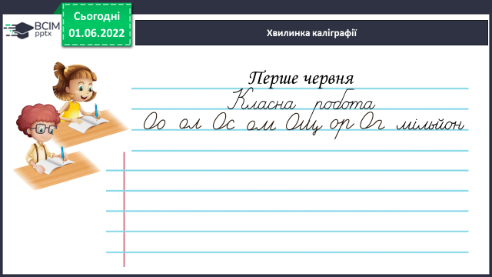

3. Повідомлення теми уроку.

* *Щебетунчик, Родзинка, Ґаджик і Читалочка і пропонують тобі перевірити свої досягнення з теми «Застосовую знання про текст». Виконай їхні завдання.*

**ІІ. Основна частина.**

***Завдання 1 – усно.***

- Прочитай частини тексту. Пронумеруй їх у такій послідовності, щоб утворився текст.

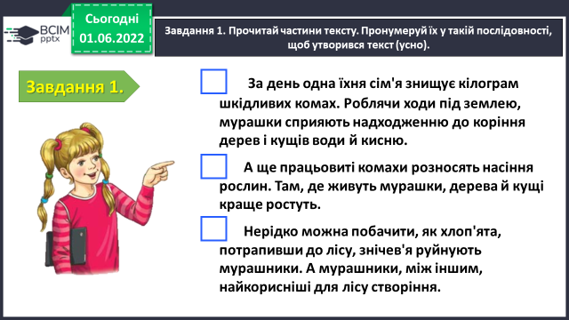

***Завдання 2 – письмово.***

- Визнач і запиши мету тексту з попереднього завдання.

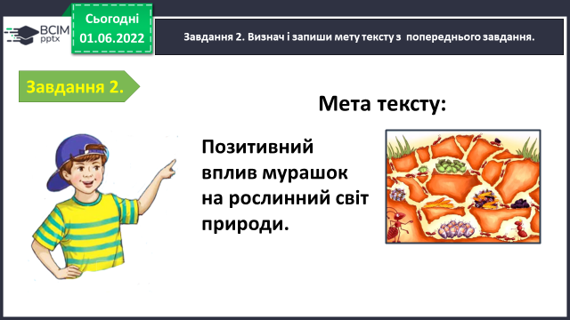

***Завдання 3 – усно.***

- Прочитай текст. Визнач його тип.

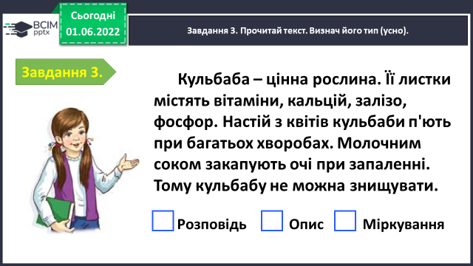

***Завдання 5 – письмово.***

- Прочитай текст. Склади і запиши його план.

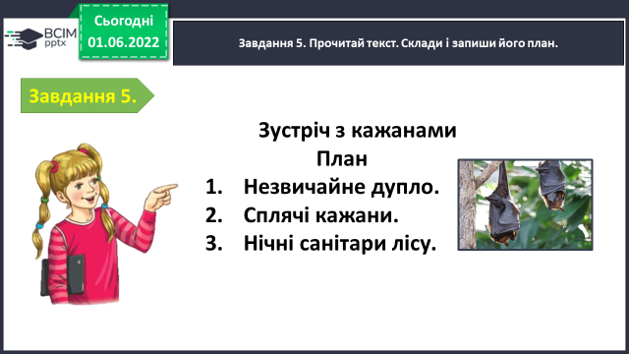

***Завдання 6 – усно.***

- Прочитай текст. Визнач його стиль.

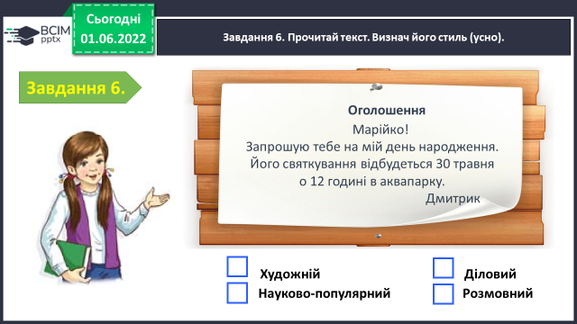

***Вправа 8 – письмово.***

- Які в тебе плани на літні канікули? Де мрієш побувати? Що хочеш зробити? Напиши про це текст (3–4 речення).

***Зразок:***

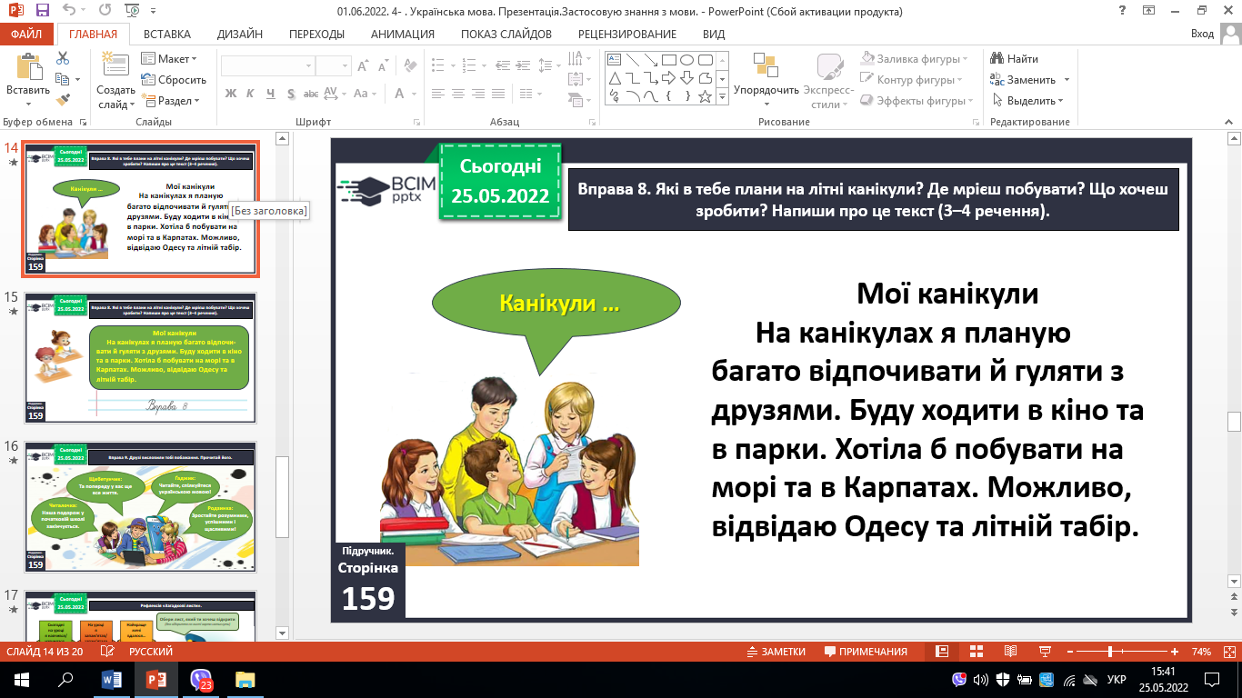

**ІІІ. Заключна частина.**

1. Домашнє завдання***.***

***С. 159, вправа 9. Спиши спонукальні речення.***

***Роботи надсилай на Вайбер або Human***